教育部體育署
出國報告（出國類別：考察）

「中國大陸救生員檢定制度」
考察報告

服務機關：教育部體育署
姓名職稱：杜世娟科長
王鈴雅科員
派赴國家：中國大陸廣東、杭州
出國期間：104年9月14日至20日
報告日期：104年11月 日

摘要
我國水域救生制度發展較早，許多熱心水上安全的民間組織前多以自行培訓及核發救生員證，而我國基於泳客（消費者）權益保障前提下，前行政院體育委員會於99年訂定「救生員授證管理辦法」(103年2月17日修正發布，名稱並修正為「救生員資格檢定辦法」)，明定救生員資格、檢定及發證等事項，以落實國民體育法。此ㄧ資格檢定制度實施至今將屆六年，為使法規制度與檢定實施等各方面能更符合實際需求，特規劃至中國大陸考察救生員檢定制度與現況。
本次考察中國大陸考察救生員檢定制度，與中國大陸廣州市體育局、中國救生協會、浙江省游泳協會與海寧市游泳救生協會就救生員檢定實施情形進行意見交流，並參觀天河體育中心、黃金海岸(珠江)游泳場、杭州黃龍體育中心及觀摩中國救生協會第十八屆全國成人游泳錦標賽，參考中國大陸救生員檢定、發證/換證、保險、待遇福利及相關法規研定等實際作法，對於現階段國內執行救生員資格檢定制度，具有參考之實益。

目次
- 目的………………………………………………………………4
- 考察過程及內容…………………………………………………5
- 心得與建議………………………………………………………30

壹、目的
本署基於泳客（消費者）權益保障前提下，依救生員資格檢定辦法（以下簡稱本辦法）辦理救生員資格檢定及複訓等事宜。而本署所核發之救生員證係屬能力證明，效期為3年，提供業者或消費者篩選及選聘人力參考運用。自99年至104年6月止，共發證2萬4,138張，本署並建置有 「救生員檢定授證制度」專屬網站，其中設有救生員查詢資料庫，提供合格救生員證書號碼及證書年限等相關資訊，供業者及民眾檢索參考。而鑑於擔任救生員工作者，業務範圍涉及消費者生命安全，本署又依據消費者保護法，於102年3月11日修正發布游泳池管理規範，於第8點規定，業者應以各該水池總面積，配置足額依救本辦法授證之救生員親自在場執行業務，而本署每年均函請各直轄市、縣(市)政府辦理游泳池查核作業，其中訂有「業者是否配置足額合格救生員，且救生員親自在場執行業務」之查核項目，針對業者違法情節，各直轄市、縣(市)政府除於現場張貼公告外，並得依消費者保護法或地方消費者保護自治條例規範處置。
為使我國救生員資格檢定之相關規範更趨完整及完備，依中國大
陸場域、報考人數/受服務民眾及相關安全維護機制之運作，實具參考價值，又鑑於國內水域活動安全維護之必要，透過考察中國大陸救生員檢定實際辦理狀況，對於發展我國救生員資格檢定及維護泳客(消費者)權益實有助益。

貳、考察過程及內容
一、考察行程與人員
日 期 |  | 行 程 內 容
9月14日  星期一 |  | 中國南方航空CZ3098  16:35 抵達廣州
9月15日  星期二 |  | 1、參訪天河體育中心游泳館暨意見交流  2、與廣州市體育局座談-介紹中國(廣州、深圳)救生發  展與現況
9月16日  星期三 |  | 1、參觀廣州市水上運動管理中心及黃金海岸(珠江)游  泳場  2、與黃金海岸(珠江)游泳場意見交流
9月17日  星期四 |  | 中國南方航空CZ3869  15:05抵達杭州
9月18日  星期五 |  | 1、參訪杭州黃龍體育中心  2、與浙江省游泳協會座談-杭州游泳救生檢定制度
9月19日  星期六 |  | 1、與海寧市游泳救生協會意見交流  2、至海寧市游泳館觀摩第十八屆全國成人游泳錦標賽
9月20日  星期日 |  | 中國國際航空CA149  11:20抵達桃園中正機場
參與人員名單
姓名 | 性別 |  | 服務單位/職稱
杜世娟 | 女 |  | 教育部體育署全民運動組科長
王鈴雅 | 女 |  | 教育部體育署全民運動組科員
許瓊云 | 女 |  | 臺北市立大學水上運動學系教授  (體育署救生員資格檢定訪視委員)
陳堅錐 | 男 |  | 臺北海洋技術學院海洋運動休閒學系副教授  (體育署救生員資格檢定訪視委員)
李大麟 | 男 |  | 清華大學體育室教授  (體育署救生員資格檢定訪視委員)
簡燕青 | 男 |  | 救生員制度專家
呂瑞瓊 | 女 |  | 中華民國體育運動總會副秘書長
二、中國水上救生發展與現況
(一)廣州市部分：
1、天河游泳館
- 救生員待遇：均由各地區及場館自訂，並無全國統一的薪資標準，以天河游泳館半官方的場館來說，全館共聘有26位救生員，最低薪資為每月2600元人民幣，除薪資外，享有5險1金（醫療保險、工傷保險、失業保險、養老保險、子女生育保險及住房公基金）的福利，外地救生員還供住宿及一日兩餐，工作相對穩定。
- 救生員配置規定：泳池基本規定需配2名救生員，每增加250平方公尺需增加一名救生員。以天河游泳館之情況，每一開放時段共有7位救生員在工作崗位上，5位固定2位機動，每30分鐘輪替一次，加上組長共8人。救生員周休二日，每日工作不超過6小時，但每日須接受2小時的在職訓練，訓練內容由組長計劃安排，內容包括體能訓練、救生技能、急救技術及救生理論等。救生員初聘時須簽訂工作合約，並簽署工作守則、工作流程及崗位職責等文件。
- 救生員資格與條件：救生員須經過職業技能鑑定站的考評，考評通過後由國家體育總局頒發合格證（人力資源及社會保障部與國家體育總局職業鑑定站共同核發），再至工作地區的體育局註冊取得註冊證才能擔任各游泳池（場）的救生工作；救生員註冊時需繳註冊費30元人民幣（其中10元為保險費）。同時，天河游泳館亦要求救生員須有健康證明。
- 場館營運情形：每日開放三場，早午晚各一場二小時，其餘時間為體校及培訓隊使用。場館保有中體保險（中國體育保險公司）的場館險，每時段游泳池承載量為400人，但入場至350人時即開始管制入場人數，以為安全及服務品質。為安全理由，身高不足1.3m及60歲以上之泳客須有家人陪同使得進場，家人需在泳客1m左右距離戒護。同時，相關單位不定期隨機抽檢游泳池，若有不合格處限期改進，再不合格將會罰款或停業處置。
- 游泳館每年暑期辦理游泳掃盲培訓班，一方面進行游泳運動推廣，一方面進行選材，將條件好具潛力之兒童挑至常訓班進行培訓，培養游泳運動員並向上輸送。晚間亦開有成人游泳班，以健身為主要目的。天河游泳館的主要任務有對外開放、競技培訓及賽事活動。票價部分，有年卡（人民幣2800元，但不賣給80歲以上民眾）、次卡(人民幣900元/30次)及單次票價(人民幣35元)三種，另外還有學生、軍警及65歲以上優惠價 (人民幣15元/次)。每年8月8日體育日全館免費入場。惠民時段，夏季下午2:30-4:30，冬季上午7-9點。另外，泳池為體教結合制度，培訓隊每人每月收基本費300-400元。
- 救生員管理：救生員經職業鑑定站考評通過後，每年10月至12月需至培訓站進行年審，通過後才能繼續擔任救生員工作。救生員每級需滿三年後，且實際從事救生相關業務與工作，始得參加晉級鑑定。救生員培訓員及考評員之考評由中國救生協會專家委員會（14人）負責。
- 救生員鑑定培訓費用：職業鑑定費240元為全國統一收費標準，培訓站則由各地救生協會自定費用收取，無統一規範。因成本考量，職業鑑定佔需有報名30人使得開班進行鑑定工作。
- 救生員業務主管機關：在中國大陸，目前發展較具制度為游泳池救生員，其有一套完整培訓、管理、考評機制，大陸也是實施檢訓分離方式，由省市向國家體育總局提出職業鑑定站之設立，救生員培訓部分則由各省市救生協會向中國救生協會提出申請設立培訓站，因此檢訓機構有其不同，各司其責。另外，游泳池的主管機關為各省市體育局，開放水域部分（江河湖海）則由旅遊局管轄。目前中國大陸尚未有開放性水域救生員之培訓管理及鑑定制度，但中國救生協會已組織救生學者專家，進行編撰開放性水域救生員教學大綱，預計年底將能出版。由於尚未有開放性水域救生員之訓練與發證，故大陸現各開放水域多由各地熟悉該水域環境人士擔任戒護瞭望及捕撈工作，故大陸開放性水域溺水死亡率頗高。未來，為因應需求，中國救生協會將會針對技術及培訓部分將開放性水域救生員鑑定制度建立，供由各地旅遊局進行管理與工作要求規範考核。

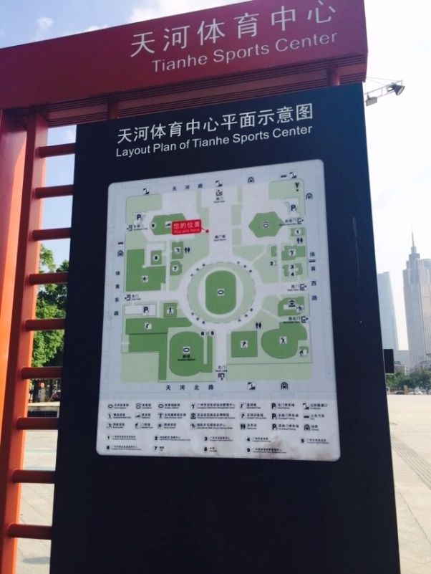
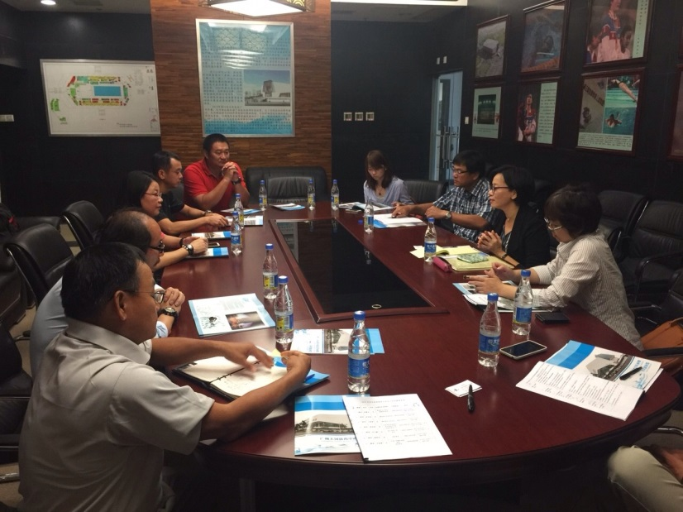
與廣州市天河體育中心游泳館進行場館營運、救生員聘任及管理等議題座談
參觀廣州市天河體育中心游泳館
2、廣州市體育局
- 救生員管理：進行廣州市各區救生員培訓，針對救生員培訓方法流程制定規範以符合廣州市各游泳池（場）之需求，且江面部分非體育局管轄範圍。國家體育總局及廣州市體育局將游泳均列為高危險性體育項目，因此對高危險性體育項目經營單位及相關部門須加強安全相關規範。在廣州市，與游泳有關之部門單位有體育局、衛生局及文化執法總隊，而也因業務權責相關單位之關係及人口過多與社區游泳池難以控管情況下，造成有關衛生稽查未盡確實及溺斃事件過多之現象。
- 深圳市水上運動協會：救生員崗前培訓介紹，培訓主要目的為讓救生員在上崗工作前能對其專業技術有所準備與精進，內容為新救生技術之授予及工作要求宣導，複習救生技術各項課程，1+1考試，即必考200m游泳（5分鐘內完成）與水中救援或CPR二選一測驗，通過後救生員始能上崗，以確保救生員之體力與能力能勝任工作所需。
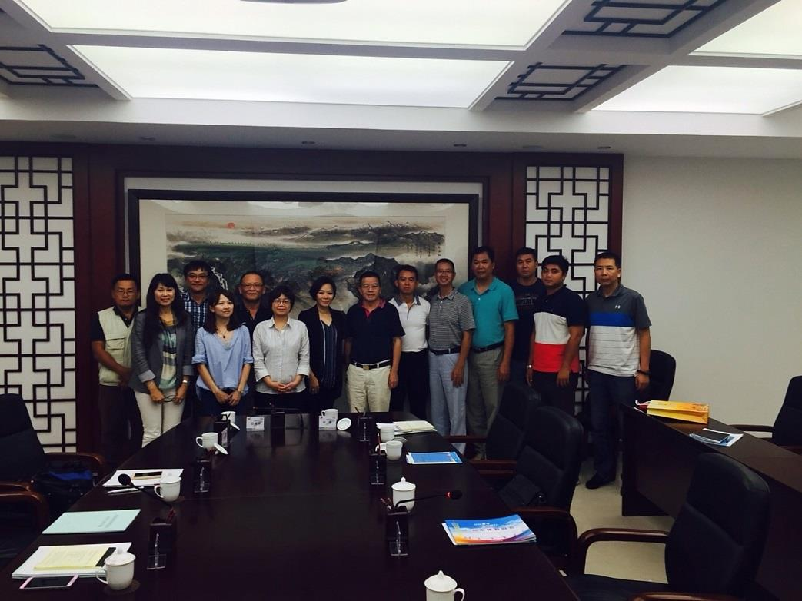
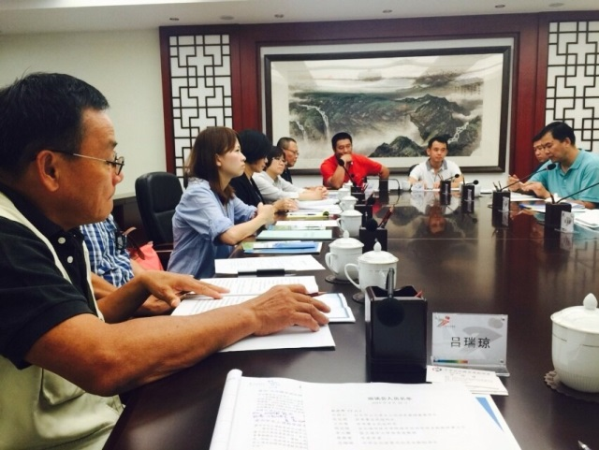
- 中國救生協會也每年辦理相關研習，以培養救生人才，如辦理全國游泳池（場、館）負責人（法人）培訓，今年辦理二場（深圳、太原），針對安全與法規法律問題加強宣導與交流。10月份也將在上海辦理全國救生員培訓師研習。
與廣州市體育局座談-介紹中國(廣州、深圳)救生發展與現況，並做意見交流
3、黃金海岸(珠江)游泳場
黃金海岸(珠江)游泳場於1955年設立開放，是個歷史悠久的大
型戶外水上樂園，因地點就在珠江邊因此稱為珠江游泳場。游
泳場設施有50公尺7水道游泳池、人造浪戲水池、漂漂河及滑
水道等設施。開放時間為每年4月至9月每日12小時，剩下月
份則休園未開放。游泳場設有救生部，設有經理與副經理負責
救生員各項事務，每次開放季節共需招聘40-50位救生員，多為
初級，薪資待遇依年資3200-3600元月薪，同時提供吃住及五險
一金的福利。救生員在每日開放前需召開班前會議，由經理、
副經理將昨日問題再度提醒，並將當日氣候及特殊情況作一交
代，讓每位救生員都能瞭解情況，開放時，每時段設有17位固
定崗位6位機動，每崗位2人一組，一人執勤1.5小時後輪替，
以確保每位救生員的精神及專注力能保持最佳狀態，同時每位
救生員配有對講機以便聯繫場內所有狀況。游泳場每月依規定
實施救生模擬演練及平時體能鍛鍊。黃金海岸(珠江)游泳場的救
生部組織龐大，對救生員待遇及訓練均相當妥善，故連續19年
未發生重大事故，實屬難得。
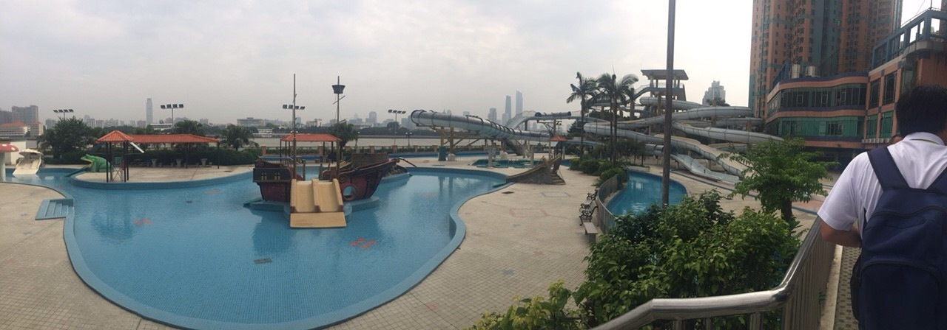
參觀黃金海岸(珠江)游泳場
(二)杭州市部分
1、浙江救生協會
- 中國救生協會架構：中國救生協會目前為第三屆，根據組織章程，目前協會主席1人王路生，9位副主席，由全國各地積極推展救生工作領導擔任，秘書長姜斌波，一屆四年。協會下設許多部門，並有一14人專家工作小組及企業組織（中體保險經紀公司及體育報等）。各省市救生協會支業務主管機關為各省市體育局。中國救生協會為中國救生業務活動之國際窗口，籌組世界運動會及世界救生錦標賽代表隊，亦自2010年開始培養國際救生裁判員。
- 救生員培訓班：浙江省2006年開始設立救生員培訓班，招生方式以上網公告與發文至各單位及游泳池公告為主要方式。以浙江省來說，有4-5個培訓站，每年自三四月開始開班約60-70梯次，每梯次不超過80人，每年培訓約3,000-4,000人，檢定通過率約80%。目前有考評員20多位，培訓師30多位。救生員培訓班收費約1000元人民幣含鑑定費，且中國大陸規定要當游泳教練需先俱備初級救生員資格。救生員培訓多利用周休二日時間訓練，包含鑑定需3-4日始得完成。救生員培訓結束後先進行前測，若未達客觀標準者不得參加鑑定。鑑定時先測技能，通過後再參加理論測驗，只要有一項未及格就不得參加後面項目測驗。若鑑定未過者可於一年內補考一次，需繳交鑑定成本費依考多少項而定20-50元不等。
- 救生員待遇：浙江救生員月薪約4,000元包吃包住享保險福利，但仍有工作淡旺季之分，協會表示仍朝讓社會重視救生員專業，以提高救生員位階及待遇為目標。
- 救生志工：浙江自去年開始透過媒體、公文、公告方式招募370名救生志工，對象有高中生、大學生、退休人員、消防相關人員及一般社會大眾等，給予免費初級救生員課程培訓，結訓後由國家體育總局頒給志工證書，服務內容有相關比賽活動服務支援、3-5人小組編隊至偏鄉的社區及學校宣導救生教育及參與志工救生比賽等，實施效果頗佳。
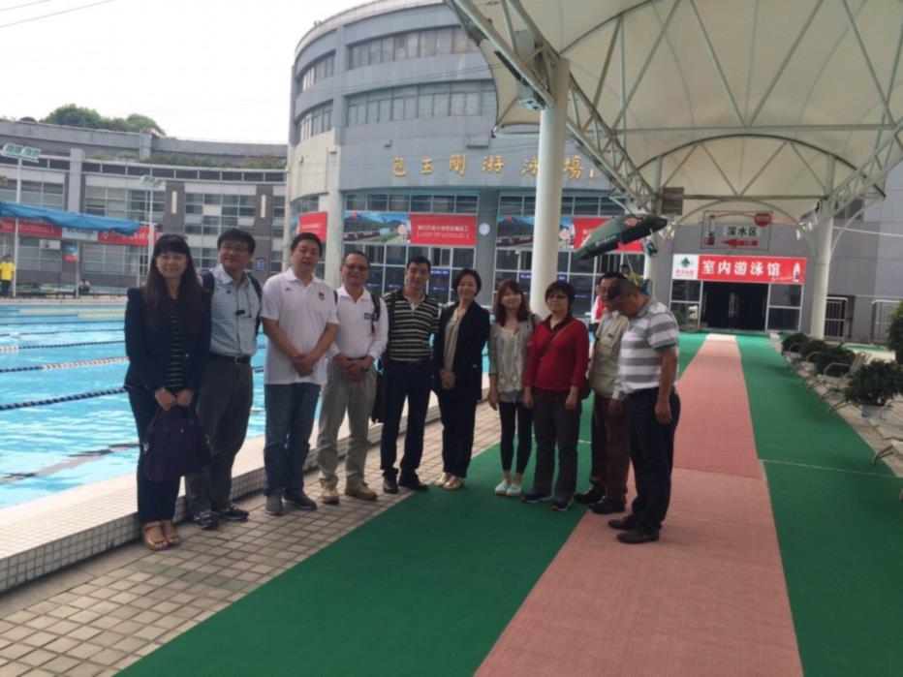
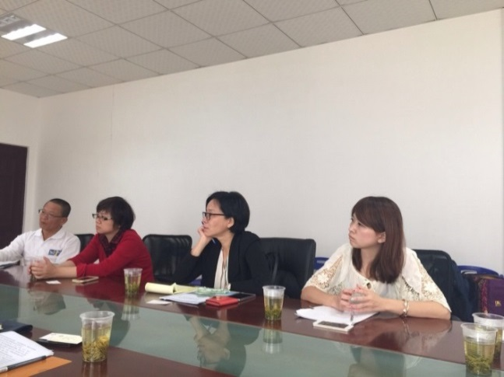
參觀包玉剛游泳場並與浙江救生協會座談
2、海寧市-第十八屆全國成人游泳錦標賽
中國大陸第十八屆全國成人游泳錦標賽在浙江省海寧市一連舉辦二天，有來自全國各地約2000名選手報名參加比賽。開幕由中國國家體育總局游泳運動管理中心主任王路生宣布比賽開始，隨即由杭州市游泳救生志願者表演救生技能。比賽由70-75歲組表演賽揭開序幕。
3、中國國家體育總局游泳運動管理中心社會活動部主任兼中國救生協
會秘書長姜斌波會談
在中國大陸第十八屆全國成人游泳錦標賽會場與中國救生協會秘書長姜斌波會面，談及兩岸在救生員工作推展情形，姜秘書長提到中國救生發展較晚，近十年時間培養救生員約14萬人，而全國有受政府管理的游泳池約有1萬5千多座，尚未納入管理的超過一萬座，救生員的需求相當龐大，目前是供不應求的現象。同時，救生員異動流失相當大，經過年審制度的資料統計，約有2/5合格救生員繼續留在崗位上工作，其餘則流失，這也是因為救生員工作常受季節因素無法成為穩定工作且待遇薪資不高所致。大陸救生雖才發展十年但發展迅速，中國救生協會目前就教材與評定內容建立制度及全面推廣，也在各省市積極對國中小生實施游泳教學，讓學生一年有12次游泳免費的優惠，讓國人從小即能學會游泳，增加水上安全常識，減少溺水事件發生。常與義大利、英國及澳大利亞等國交流學習，以提高救生技能並學習推廣作法。另外，國家亦規定要擔任游泳教練者必須先取得救生員資格，以保障泳客及教學過程中的安全，此一做法亦是向西方國家學習而來並加以規範實施。此外，現行救生員鑑定制度，目前也在評估如何改善以使實際操作更為順暢及更有效率。中國救生協會對各省市救生協會目前並無太多資金補助，多由各地自行發展籌措各項經費。
觀摩第十八屆全國成人游泳錦標賽，與中國國家體育總局游泳運動管理中心社會活動部主任兼中國救生協會秘書長姜斌波會談

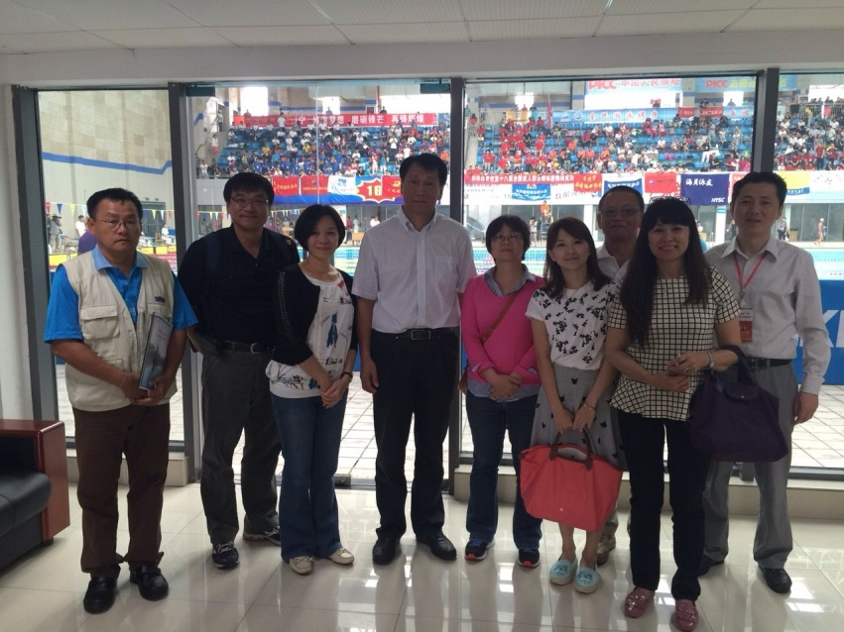

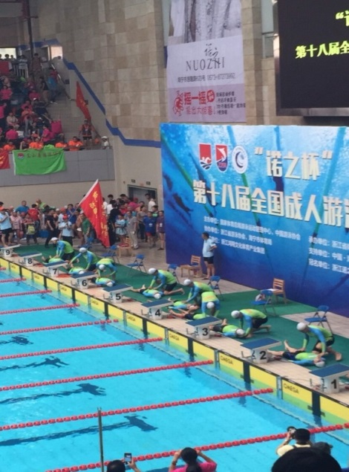
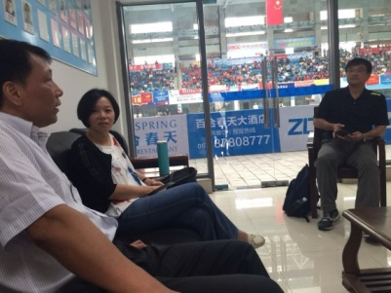
(三) 大陸救生員培訓與檢定
目前中國大陸游泳救生員培訓形式是3級培訓體制，即初級、中級
和高級救生員的培訓。中國大陸各地的游泳救生工作是由國家體育總
局游泳運動管理中心領導的游泳救生委員會和地方體育局有關職能部
門負責管理。游泳救生員定位於《國家職業大典》。中國大陸的《勞動
法》和《職業教育法》明確要求實行職業資格證書制度，這是中國大
陸體育行業開展職業技能鑑定的重要依據。
中國大陸的體育產業分類分為8大類24中類57小類，游泳救生員
培訓列為其中第五大類「其他體育活動類」之第一中類「體育培訓服
務類」之第一小類「職業技能培訓業」。而國家勞動和社會保障部於
2007年11月，將游泳救生員納入《國家職業大典》並正式向社會
公布，從而，游泳救生員成為體育行業繼社會體育指導員、體育
場地工、體育經紀人之後的第四個新職業。
按照中國大陸《國家職業標準》和體育場所服務認證工作的規定和要求，在游泳場所中從事游泳救生的人員，均須持有國家體育總局頒發、勞動和社會保障部統一印製的體育行業特有工種國家職業資格證書。由於中國大陸之游泳救生員是列為一種職業，因此其主管機關包括職業技能鑑定的主管機關，人力資源和社會保障部和體育主管機關國家體育總局。游泳救生工作的主要法規分二部分：行業工種職業法規及游泳救生員實際管理法規。
游泳救生員實際管理部分，主要法規有全國游泳救生員管理辦法、游泳救生員年審註冊管理辦法、游泳救生員國家職業標準、游泳救生員操作技能考核標準等。各地方亦依據中央的法規訂定地方的相應法規，如浙江省水上救生員管理辦法及深圳市游泳救生員管理辦法。
- 國家體育總局游泳運動管理中心職責（全國游泳救生員管理辦法第1條）：國家體育總局游泳運動管理中心是負責救生員管理工作的組織機構，是頒發全國游泳救生員各等級證書和製作救生員專用服裝的唯一單位。
- 中國大陸從事救生工作的條件（全國游泳救生員管理辦法第2條）：在游泳中心批准舉辦的高級以上救生員培訓班或地方主管部門組織的初、中級救生員培訓班，獲得等級證書的救生員，可在獲得證書的當年內從事救生工作；在獲得等級證書的有效期內，次年經地方救生工作主管部門年審登記後，方可繼續從事救生工作。
- 游泳救生員級別和工作職責（全國游泳救生員管理辦法第3條）：
- 初級：可參加國內各地區游泳池場館救生員工作。
- 中級：可擔任某一游泳場所救生小組組長職務。
- 高級：擔任小組長職務，並獲培訓初、中級救生員教官資格。
- 國家級：獲救生員高級考官和培訓初、中、高級救生員教官資格；在符合有關規定的前提下，協會承認其在等級證書上簽字的有效性。
- 各級救生員報考條件（全國游泳救生員管理辦法第4條）：
- 基本條件：
- 思想作風正派，身體健康，熱愛救生事業，工作責任心強，具有勇於“拯溺救難”的精神。
- 具備爬泳、蛙泳、仰泳和側泳遊技能。
- 具有現場急救操作能力。
- 兩眼視力在1．0以上，矯正視力在1．5。
- 初級救生員條件：
- 25米速度游，男子必須在22秒以內，女子必須在24秒以內。
- 年齡要求：18歲至50歲：
- 中級救生員條件：
- 獲得初級等級證書後，參加救生工作三個年度（室外池以一個夏季為一個年度計算；室內池以一年為二個年度計算），才可申請中級救生員等級考核。
- 在本人執崗期間主責區，安全無事故。
- 年齡要求：60歲以下。
- 高級救生員報考條件：
- 獲得中級救生員等級證書三年以上，且連續參加救生工作六個年度者。
- 參加救生工作期間，無溺水責任事故。
- 全面熟練掌握救生技術及其要領，有教學示範和組織能力。
- 國家級救生員條件；
- 參加過由游泳中心組織的高級考官培訓班的現職救生委員會委員（有效期3年；此條款不包括名譽委員）。
- 連續三屆擔任救生委員會委員者。
- 獲得高級救生員等級證書後，連續參加救生工作十個年度以上，無任何溺斃事故直接責任者。
- 長期從事救生工作，且在理論和實踐工作中，對推動救生事業發展有突出貢獻者,可給予特殊批准。
- 救生員的培訓、考核和審批（全國游泳救生員管理辦法第5條）：
- 初、中級救生員：
- 由地方主管部門按照國家體育總局游泳運動管理中心業務主管部門編寫的教材，負責組織培訓、考核和審批。
- 凡符合報考條件者，可按照地方主管部門的要求參加相應級別的培訓和考試。
- 高級、國家級：由國家體育總局游泳運動管理中心業務主管部門負責組織培訓、考核。
- 各級救生員證書的頒發（第6條）：
- 初、中級救生員由地方主管部門按照國家體育總局游泳運動管理中心編寫的教材培訓、考核結束後，頒發由協會統一製作的各相應等級證書。
- 高級、國家級救生員由游泳中心批准後，統一頒發高級救生員證書和國家級救生員證書。
- 1998年以前已獲得地方主管部門頒發的救生員合格證書者，經地方主管部們審核後，可獲得初級救生員證書。
- 1997年以前的獲得地方主管部門頒發的救生員合格證書者，中間未間斷參加救生工作的人員，經地方主管部們審核後，可獲得中級救生員證書。
- 各級救生員的註冊（全國游泳救生員管理辦法第5、7、18條）
經游泳救生員國家職業資格考核合格，獲得相應等級的國家職業
資格證書人員，可同時獲得相應等級的中國救生協會游泳救生員
註冊證書。救生員必須同時持有資格證書和註冊證書方可上崗就
業。凡通過游泳救生員國家職業資格考試並獲得國家職業資格證
書的人員，須到所報考省市的省級年審註冊單位領取註冊證書。
各級游泳救生員每年在規定時間內持兩本證書到工作所在地的省
級年審註冊單位進行年審註冊。如因出國或身體等原因需要暫時
停止救生工作的應向指定年審單位提出申請，可在下一年度參加
年審註冊。超過兩年以上，則視為未參加年審註冊處理。註冊證
書由中國救生協會統一製作發放，並實施全國統一編號。
- 各級別救生員年審註冊考核內容：（游泳救生員年審註冊管理辦
法第11條）
- 初、中級救生員：1.25米競速游泳；2.潛泳20米；3.心肺復甦操作。
- 高級救生員技能：心肺復甦操作。
- 中、高級救生員理論部分考核內容由中國救生協會統一制定。
- 各級別救生員技能部分的考核標準，按照游泳救生員國家職業資格標準執行。
- 救生員現場工作要求（全國游泳救生員管理辦法第8條）：
- 各級救生員在從事救生工作中必須身著由國家救生工作主管部門統一設計和製作的救生員服裝。
- 嚴格按照救生員工作操作程序進行。
- 遵守地方政府制定的有關規定。
- 救生員違規處罰（全國游泳救生員管理辦法第9條）：
- 一經發現救生員未經培訓、考核和年審，而獲等級證書和辦理了註冊手續，該證書視為無效。同時協會追究原發證單位的有關責任，情節嚴重的，協會將取消該單位頒發救生員等級證書資格。
- 凡未獲等級證書和未進行每年年審的救生員，在我國從事救生工作而發生溺斃問題，將追究其刑事責任。
- 凡因工作失誤，造成溺水問題的發生，例有如下處罰：警告和嚴重警告，降級並通報全國，取消等級資格。
- 救生員服裝（第10、11條）：救生員服裝式樣由國家體育總局游泳運動管理中心負責設計並製作，並經國家工商局予以註冊。 任何人不得仿製，違者將追究有關責任。救生員自費購買救生員工作服。由各地方主管部門或培訓單位到游泳中心統一辦理。
(四) 大陸救生員工作內容與待遇：
由於大陸人口多達14億之眾，消費市場早已為國際所關注，大量資金的注入，運動娛樂相關產業方興未艾之外，人均所得亦不斷地攀升，人民健身休閒意識也在逐漸地提昇，因之，從國內媒體可見，大陸各旅遊景點或遊樂設施經常是人滿為患，其中，尤以游泳池萬頭鑽動的擁擠情況最是令人印象深刻，此外，又據中國救生協會秘書長表示，中國大陸推廣游泳運動一向不遺餘力，目前全國計有1億多游泳人口，卻僅有約1萬5千多座的開放泳池，中國大陸雖制訂有游泳池管理的相關規範，然硬體及伴隨而來的救生員人數的短缺問題，在在顯示游泳該項運動事業，仍具有廣大的市場和需求，而其協會正也持續學習與開發不同的水域環境，及其相對應與更趨完善的救生員培訓工作。
依行前規劃，廣州市訪視天河游泳館（國營）及珠江游泳場（民營）兩處；杭州市一處，為黃龍體育中心內游泳場（國營）。透過座談與實際走訪，得以瞭解中國大陸與國內在於救生員工作的不同規範（如表1、2所示）。
- 人員配置：兩岸救生人員配置規定同樣是以泳池面積為依據。中國大陸方面，法規明訂，每增加250m²，救生人員就需增加1名，因此以50m×21m大小泳池面積為1050m²來看，3處場館均配置有5名救生員，且該處主管聲稱，隨著泳客人數的增加，在安全至上的考量下，隨時再增加人員；國內方面，依游泳管理規範標準，同樣大小面積的泳池，僅需3名救生員的配置即可。由此來看，大陸地區對泳池安全維護的管理規範較為嚴謹。
- 執勤時數：一天8小時，一直是國內救生員的標準工時。大陸地區卻不盡如此，從4.5小時到6小時的上崗（值勤）時數，且為讓救生員得以專注於崗位，多是採用2-3小時的輪班制，亦即中間安插1-2小時的休息後再上崗；相對於國內，大多訂以上午或下午一連8小時的值勤時間，期間再允許1小時的用餐與休息。
- 值勤方式：由於泳池水面光線的折射，或是泳客使用區域的隨機分布，國內對救生員值勤時的要求多採定點式（救生台）及走動式並重的管理；而中國大陸則特別是著重救生員採取定點式的安全維護，其理由是居高臨下，視野較廣。何者為佳，或是見仁見智，似乎以為國內作法較能全方位顧及。
- 工作要項：中國大陸對於救生員工作內容，僅侷限於泳池的安全維護，其他事務，另有專人處理負責，這點於各地座談時泳池主管都特別強調；國內的救生員資格檢定辦法中，雖也訂有救生員工作時段不得於同時間執行其他工作之規定，但或是營運考量，不是在徵聘救生員之資訊中就明列出除安全維護的其他要項，例如水質清潔維護、周圍環境整理、機房設備操作及其他交辦事項等，就是在值勤工作之同時，進行救生警戒的額外工作。
- 工作條件：中國大陸受聘之救生員除需備有資格證書及註冊證書之外，泳池場館因應營業法規，上崗救生員得需在各年度就任前接受健康檢查，提供業者健康證明，而泳池並將其影本，連同證書公佈於外；至於國內，尚未針對泳池業者做出此項要求。
- 管理特點：中國大陸所謂的業務培訓包含有二，一是游泳場館正式開放前的教育訓練，二是每日開放前或結束值班（或營業）後的再學習或檢討，以天河游泳館來說，業務培訓包括開會檢討、集中學習及水中體能訓練等；國內方面，或有檢討會議的不定時辦理，但專業救生技能的再學習或對本身體能部分的鍛鍊，多是自主的來管理了。
- 救生員工作之辛苦，常是一般民眾與泳客所不能體會，室外泳池一如接受烈日的燒烤，室內泳池又如在烤箱中悶燒，因此救生員應能獲得妥善的待遇和適當的關照，大陸方面無論是館長、場長及主管的看法和關切程度和吾等是一致的。
- 待遇：大陸救生員月薪在2600-4000人民幣之間，依中華人民共和國國家統計局2012年（其後統計數值未呈現）城鎮居民家庭人均可支配收入，廣東地區為30,226人民幣，每月即為2,519人民幣，而浙江地區每年家庭人均收入為34,550人民幣，每月2,879人民幣，單從每月所得就可發現，救生員薪資是比起該城鎮每月的家庭人均收入來得高。若再將救生員每月的薪資除以各地區每月家庭人均的收入後，可發現其比值高達103.22%-158.79%之間；而在國內方面，經由網路徵才廣告得知，業界給予救生員月薪待遇約在28,000-36,000元之間，2012年臺灣的人均所得為536,868元，每月為44,739元，透過相同計算結果，國內救生員月薪與國人人均的比值僅為62.59%-80.47%之間。從可獲取的人均所得資料進行相對的比較，顯示國內救生員是可再獲得更高的待遇才是。
- 中國大陸勞工的社會福利制度較顯完善，獲得工作的同時，5險1金的保障就隨之而來，所謂的5險指的是：醫療保險、工商保險、養老保險、生育保險及失業保險，1金所指的是：住房基金。除此之外，泳池亦有提供包吃、住以及飲料或現金補助的福利；國內方面，除了勞、健保及勞退基本的福利保障之外，泳池業者給予救生員的福利，則是各有不同。

表1：中國大陸及國內救生員工作概況比較
內容∖地區 | 廣州 |  | 杭州 | 國內
場館  泳池大小 | 天河游泳館  50m×21m | 珠江游泳場  50m×21m | 黃龍游泳場  50m×21m | 50m×21m  1,050m²
人員配置  (法規) | 5名－7名 | 5名 | 5名 | 3名
人員配置  (法規) | 每250M² 增加1名 |  |  | 750-1250m²  至少3名
值勤時數  (每日) | 6小時  2-3小時輪班 | 6小時  採1.5小時輪休 | 4.5-5小時  2-3小時輪班 | 7.5-8小時  2班制
值勤方式 | 救生台 |  |  | 救生台與走動
工作要項 | 安全維護 |  |  | 安全維護  其它
工作條件 | 健康證明 |  |  | 無
管理特點 | 業務培訓 | 上崗前培訓  每日班前會 | 業務培訓 | 檢討

表2：大陸地區及國內救生員待遇及福利概況
內容∖地區 | 廣州 |  | 杭州 | 國內
場館 | 天河游泳館 | 珠江游泳場 | 黃龍游泳場 | 一般泳池
待遇(月) | 2,600-3,500  (人民幣) | 3,200-4,000  (人民幣) | 3,000-4,000  (人民幣) | 28,000-36,000  （臺幣）
2012年中國大陸城鎮人均收入 | 30,226(人民幣)  2,519(月) |  | 34,550(人民幣)  2,879(月)
2012年臺灣人均所得 |  |  |  | 536,868(年)  44,739(月)
福利 | 五險一金  醫療保險、工商保險、養老保險、生育保險、  失業保險、住房基金 |  |  | 勞、健保、勞退  意外險、員工活動、年終獎金、  三節禮金
其他 | 飲料費補貼 | 包吃、包住  飲料 |  | 勞、健保、勞退  意外險、員工活動、年終獎金、  三節禮金

參、心得與建議
為因應國內水域運動蓬勃發展之需求，落實體育專業人員資格檢定制度，加強泳池安全管理及消費者權益維護，透過本次中國大陸廣州與杭州考察行程，提供本署未來研訂及執行救生員資檢定政策之參考。本次考察心得，綜述如下：
- 分級:中國大陸游泳救生員分為三級，即初級、中級和高級救生員。我國分為游泳池、開放性水域救生員二類。
- 主管單位：中國大陸各地的游泳救生工作是由國家體育總局游泳運動管理中心領導的游泳救生委員會和地方體育局有關職能部門負責管理。我國由體育署辦理救生員資格檢定，各直轄市、縣(市)政府辦理游泳池查核作業。
- 定位:中國大陸游泳救生員定位於《國家職業大典》，職業檢定；我國係能力檢定。
- 法規依據:《勞動法》和《職業教育法》明確要求實行職業資格證書制度；我國則依據《消費者保護法》、《國民體育法》、《游泳池管理規範》及《救生員資格檢定辦法》相關規定辦理。
「他山之石，可以攻錯」，中國大陸救生員制度的建立雖然比起國內晚了許多，但也由於國家治理特性（許可制、起點高：國家體
育總局游泳運動管理中心負責），因而包括職業證書的鑑定及核發、
理論與技能操作考核的內容及標準、救生員分級的制度以及年審註
冊的規定等，發展出嚴謹的救生員制度。本次考察係以座談、場館
參觀與書面形式進行交流，未來建議協調規劃至中國大陸「體育行
業職業技能鑑定站」以及被指定為「年審註冊單位」，進行救生員檢
定及年審過程實地考察，更為全面性瞭解中國大陸檢定執行實況。

